HƯỚNG DẪN SỬ DỤNG HỌC BẠ SỐ CẤP TIỂU HỌC
(Dành cho Văn thư)

- Quy trình tổng quát Học bạ số cấp tiểu học tại trường học:
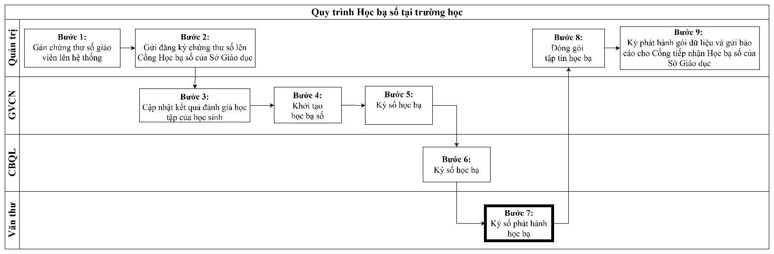
- Hướng dẫn thao tác:
2.1. Đăng nhập phần mềm Quản lý trường học:
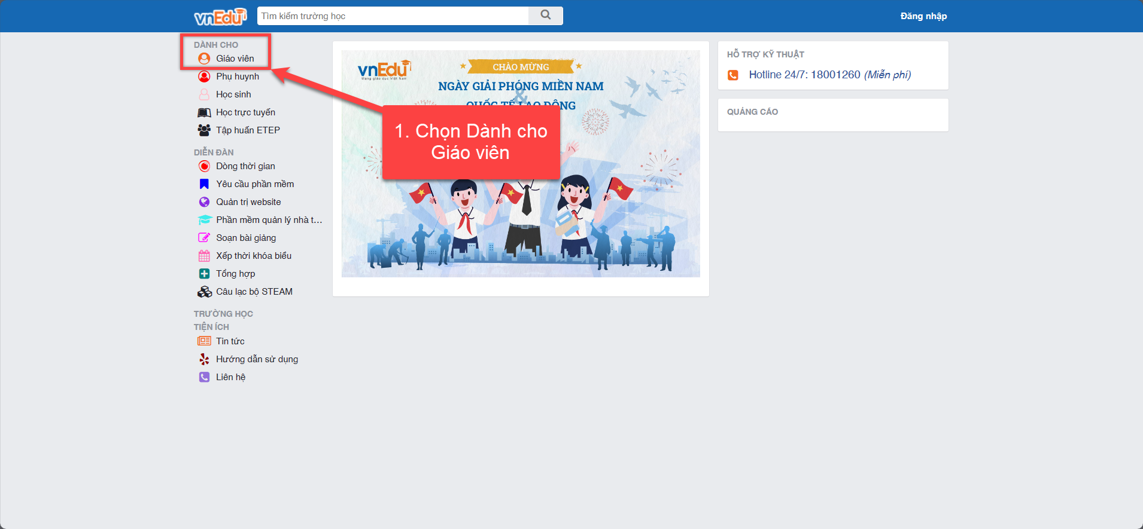
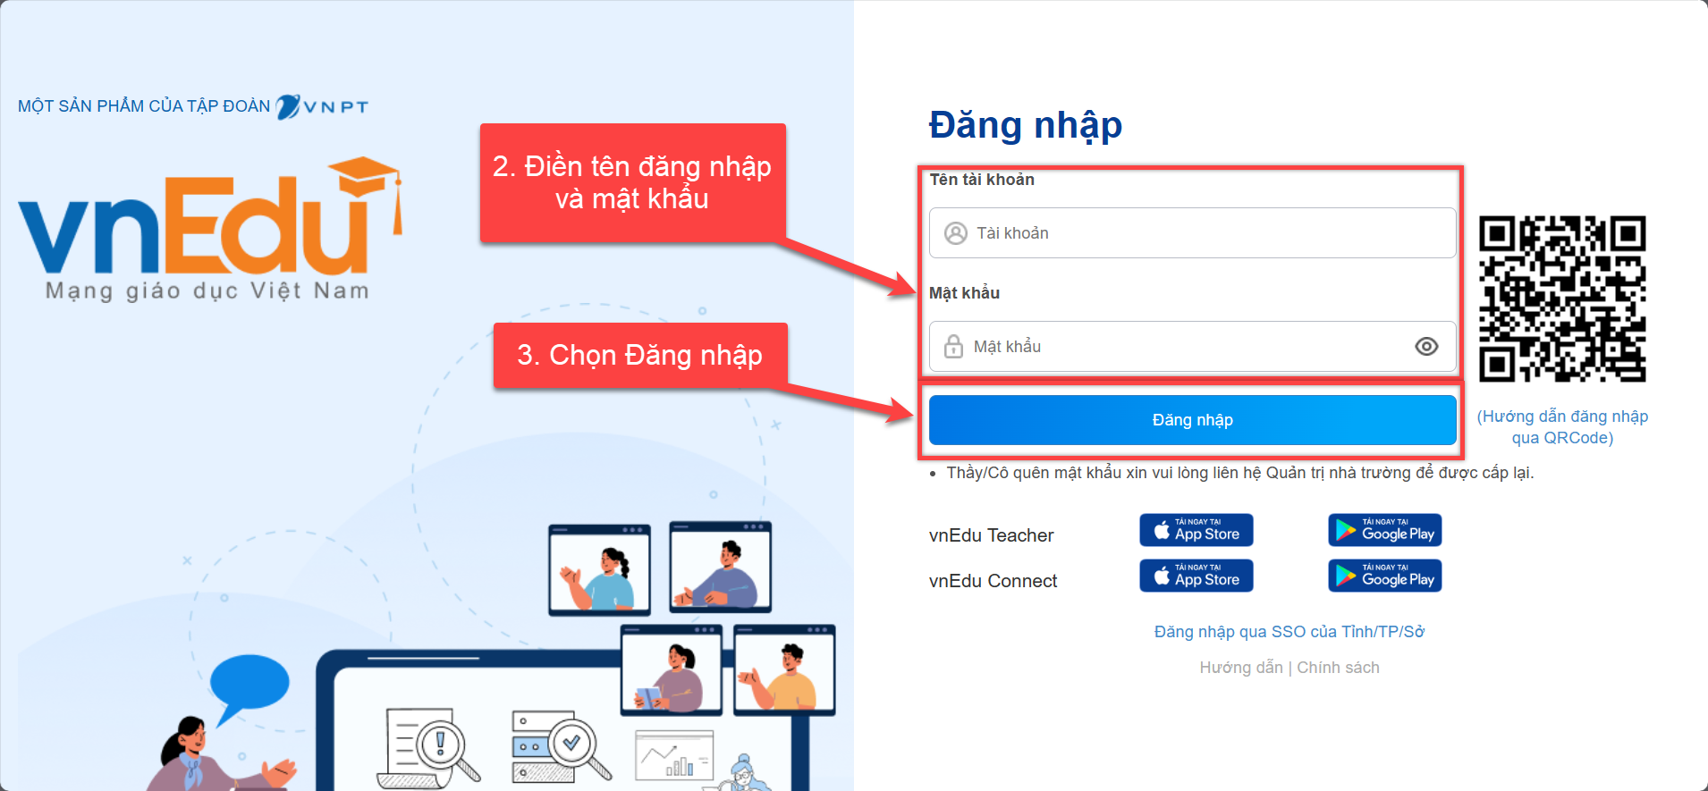

2.2. Ký số đóng dấu học bạ (Bước 7 theo quy trình tổng quát):
